WITAM WAS WE WTOREK 16.06.20R.
Dzisiejszy temat dnia „ Jedziemy na wakacje”
Link do piosenki: „ Zabawa w pociąg”
https://www.youtube.com/watch?v=L9axnfRnTbA

ZABAWA ZE ŚPIEWEM
słowa i muzyka: K.Kulikowska
Jedzie pociąg, jedzie pociąg,
a w pociągu dzieci.
Jadą, jadą na wycieczkę,
słonko jasno świeci.
Pierwszy wagon: hop
Drugi wagon: tup, tup
Trzeci wagon: klap, klap, klap .
Pociąg jedzie w świat.

Pobawcie się przy piosence. R. zaprasza dziecko do zabawy w pociąg, który będzie się zatrzymywał w różnych miejscach , najpierw nad morzem R. pokazuje dziecku zdjęcie morza.
Następnie R. włącza nagranie piosenki i pociąg jedzie dalej i tym razem zatrzymuje się w lesie( zdjęcie lasu), potem w górach.

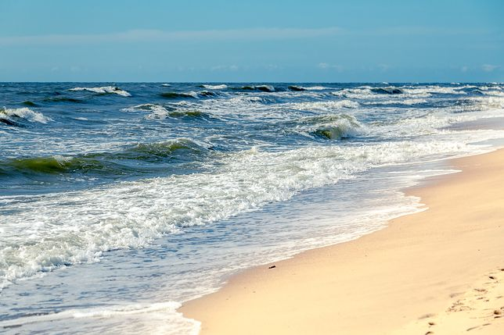
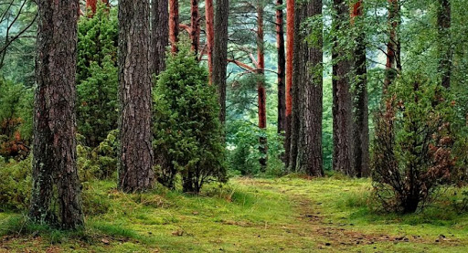
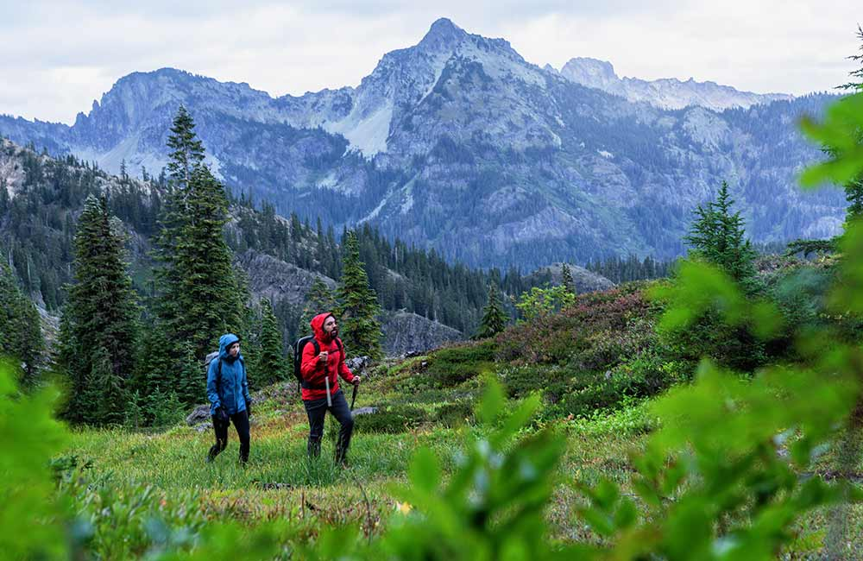
Zabawa badawcza w ogrodzie „ Pływa czy tonie?”
Oglądanie i nazywanie zabawek, np. piłka, samochód metalowy, łódka plastikowa, gumowa kaczuszka. Dziecko wkłada zabawki do basenu lub miski z wodą, bawi się nimi i sprawdza, które z nich toną, a które utrzymują się na powierzchni wody.

Miłej zabawy!
